**Ημερομηνία: 09/02/19**

**Τμήμα: Γ΄ ΛΥΚΕΙΟΥ**

**Μάθημα: ΒΙΟΛΟΓΙΑ ΠΡΟΣΑΝΑΤΟΛΙΣΜΟΥ**

**Καθηγητής : ΜΑΜΟΥΧΑ ΣΤΑΥΡΟΥΛΑ**

**Ονοματεπώνυμο μαθητή:**



**3ΩΡΟ ΔΙΑΓΩΝΙΣΜΑ**

**ΤΑΞΗ: Γ΄ΛΥΚΕΙΟΥ**

**ΕΞΕΤΑΖΟΜΕΝΟ ΜΑΘΗΜΑ: ΒΙΟΛΟΓΙΑ ΠΡΟΣΑΝΑΤΟΛΙΣΜΟΥ**

**ΘΕΜΑ Α**

A1. Σε αιμομεικτικούς πληθυσμούς συναντάμε:

Α. αυξημένη συχνότητα υπολειπόμενων αυτοσωμικών ασθενειών.

Β. αυξημένη συχνότητα υπολειπόμενων φυλοσύνδετων ασθενειών.

Γ. αυξημένη συχνότητα θνησιγόνων αλληλομόρφων.

Δ. όλα τα παραπάνω.

A2. Οι γαμέτες παράγονται:

Α. κατά τη μίτωση

Β. από απλοειδή κύτταρα που υφίστανται μείωση

Γ. στο τέλος της 1ης μειωτικής διαίρεσης

Δ. στο τέλος της 2ης μειωτικής διαίρεσης

Α3. Το διπλανό γενεαλογικό δέντρο απεικονίζει την εκδήλωση της κώφωσης σε μία οικογένεια με αντίστοιχο ιστορικό στις προηγούμενες γενιές. Εάν θεωρήσουμε ότι η ασθένεια είναι μονογονιδιακή, ποια είναι η πιθανότητα ο γιος της οικογένειας να είναι ομόζυγος του φυσιολογικού γονιδίου;

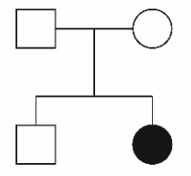

Α. 1/2

Β. 1/3

Γ. 1/4

Δ. 1/6

Α4. Τα πρωτοογκογονίδια:

Α. συνιστούν επιβλαβές γενετικό υλικό.

Β. αποτελούν μεταλλαγμένες παραλλαγές φυσιολογικών γονιδίων.

Γ. παράγονται από τα κύτταρα κατά τη γήρανσή τους.

Δ. κωδικοποιούν πρωτεΐνες με μιτογόνο δράση

Α5: Φυλοσύνδετα γονίδια είναι δυνατό να μην υπάρχουν:

Α. στα νευρικά κύτταρα

Β. σε σπερματοζωάρια

Γ. σε ωάρια

Δ. στο ζυγωτό

**ΘΕΜΑ Β**

Β1. Το διάγραμμα απεικονίζει την διαδοχή αντιδράσεων που λαμβάνουν χώρα σε ένα βακτήριο, στο οποίο τα αμινοξέα παράγονται το ένα από το άλλο μέσω της δράσης συγκεκριμένων ενζύμων. Τα νούμερα 1-6 απεικονίζουν διαφορετικά αμινοξέα, τα γράμματα V-Z απεικονίζουν διαφορετικά ένζυμα. Όλα τα αμινοξέα είναι αναγκαία στην επιβίωση. Το αρχικό στέλεχος του βακτηρίου απαιτεί μόνο το αμινοξύ 1 στο θρεπτικό υλικό. Ένα μεταλλαγμένο στέλεχος βακτηρίων, θα μπορούσε να επιβιώσει όταν προστεθούν τα αμινοξέα 1, 2 και 5 στο θρεπτικό του υλικό. Ποια ένζυμα λείπουν στο μεταλλαγμένο στέλεχος; ΑΙΤΙΟΛΟΓΗΣΗ (ΜΟΝΑΔΕΣ 5)

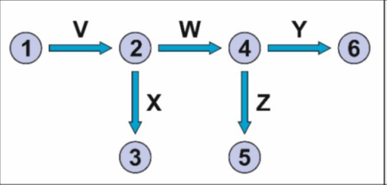

Β2. Να γράψετε τρεις γενετικές ασθένειες που εμφανίζουν ετερογένεια και να εξηγήσετε τους λόγους στους οποίους οφείλεται η ετερογένεια της κάθε ασθένειας. ΜΟΝΑΔΕΣ 10

Β3. Στα θρεπτικά συστατικά μίας καλλιέργειας μικροοργανισμών περιλαμβάνονται:

Γλυκόζη

MgCl2

ZnCO3

NH4NO3

Να εξηγήσετε τον ρόλο καθενός από τα συστατικά αυτά για την ανάπτυξη των μικροοργανισμών. ΜΟΝΑΔΕΣ 5

Β4. Να γράψετε πόσοι πεπτιδικοί δεσμοί υπάρχουν στο μόριο της ινσουλίνης και πόσοι στο μόριο της προϊνσουλίνης, δεδομένου ότι η τελευταία αποτελείται από 81 αμινοξέα. Να μην αιτιολογήσετε την απάντησή σας. ΜΟΝΑΔΕΣ 5

**ΘΕΜΑ Γ**

Γ1. Δίνεται το παρακάτω μόριο ώριμου mRNA το οποίο θα χρησιμοποιηθεί σαν καλούπι για την παραγωγή του υβριδικού μορίου cDNA-mRNA.

mRNA:

5΄-GCGAUCAAUUCC…………………………………………AAAAAAAAAAAA-3΄

Το πρωταρχικό τμήμα που πρέπει να συνδεθεί στο μόριο του ώριμου mRNA για να δράσει το ένζυμο αντίστροφη μεταγραφάση είναι ΑΙΤΙΟΛΟΓΗΣΗ (ΜΟΝΑΔΕΣ 5):

Α. 5΄–GCGATC–3΄

Β. 3΄–CGCTAG–5΄

Γ. 5΄–ΑΑΑΑΑΑ–3΄

Δ. 3΄–TTTTTT–5΄

Γ2. Σε χρωμόσωμα του ανθρώπου εντοπίζεται μία γενετική θέση για την κληρονομικότητα της ασθένειας Χ. Το ακόλουθο δένδρο απεικονίζει την κληρονομικότητα της ασθένειας στα μέλη οικογένειας.

Τα άτομα 2, 4, 7 και 9 πάσχουν από την εν λόγω ασθένεια, ενώ κανένα μέλος της οικογένειας δεν χαρακτηρίζεται από χρωμοσωμική ανωμαλία.

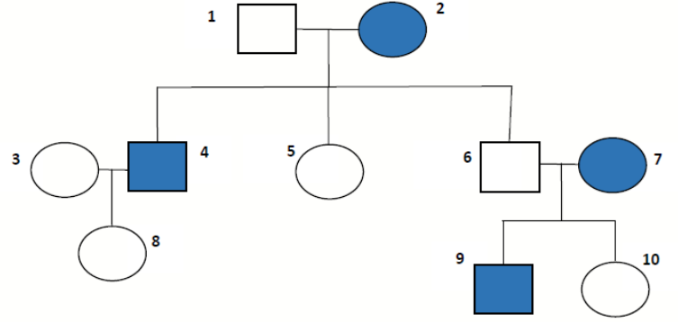

Λαμβάνοντας υπόψη τα δεδομένα του γενεαλογικού δένδρου, να εξηγήσετε τους πιθανούς τύπους κληρονομικότητας της ασθένειας ΑΙΤΙΟΛΟΓΗΣΗ (ΜΟΝΑΔΕΣ 8)

Γ3. Τα άτομα 6 και 7 περιμένουν έναν ακόμη απόγονο (έστω το άτομο 11) και προέβησαν σε προγεννητικό έλεγχο. Να περιγράψετε τη μέθοδο που ακολουθείται για τη λήψη εμβρυικών κυττάρων και τον προγεννητικό έλεγχο κατά την 14η εβδομάδα της κύησης.

ΑΙΤΙΟΛΟΓΗΣΗ (ΜΟΝΑΔΕΣ 5)

Σε ένα είδος θηλαστικού το φύλο καθορίζεται όπως στον άνθρωπο. Τα θηλυκά άτομα του είδους παράγουν γαμέτες το πυρηνικό DNA των οποίων είναι 400Mb (Mb=εκατομμύρια ζεύγη βάσεων) το οποίο οργανώνεται σε 13 χρωμοσώματα. Τα αρσενικά άτομα παράγουν γαμέτες με πυρηνικό DNA μεγέθους 400 ή 380Mb.

Γ4. Να εξηγήσετε που οφείλεται αυτή η διαφορά και να προσδιορίσετε το μέγεθος του πυρηνικού DNA (σε Mb) σε ένα σωματικό κύτταρο αρσενικού ατόμου στη μετάφαση της μίτωσης. ΑΙΤΙΟΛΟΓΗΣΗ (ΜΟΝΑΔΕΣ 7)

**ΘΕΜΑ Δ**

Δ1. Μεταξύ των κυττάρων ενός οργανισμού εντοπίστηκαν κύτταρα με διαφορετική ποσότητα γενετικού υλικού όπως στον παρακάτω πίνακα. Το κύτταρο Κ3 που περιέχει μη αναμενόμενη ποσότητα DNA, μπορεί να είναι ΑΙΤΙΟΛΟΓΗΣΗ (ΜΟΝΑΔΕΣ 5):

Κ1: 48 Χ 108 ζεύγη βάσεων

Κ2: 24 Χ 108 ζεύγη βάσεων

Κ3: 15 Χ 108 ζεύγη βάσεων

Κ4: 12 Χ 108 ζεύγη βάσεων

Α. σωματικό κύτταρο που δεν έχει ολοκληρώσει τη μιτωτική του διαίρεση.

Β. ανευπλοειδικός γαμέτης.

Γ. ανευπλοειδικό σωματικό κύτταρο.

Δ. καρκινικό κύτταρο.

Δ2. Στα κουνέλια εμφανίζεται η ανωμαλία «Pelger» που προκαλεί την μη φυσιολογική λειτουργία των λευκοκυττάρων. Από την διασταύρωση ατόμων που φέρουν την ανωμαλία

«Pelger» γεννιούνται 11 κανονικά και 23 άτομα με «Pelger». Να εξηγηθεί το αποτέλεσμα και να δείξετε την διασταύρωση ΑΙΤΙΟΛΟΓΗΣΗ (ΜΟΝΑΔΕΣ 5)

Δ3. Γονείς φορείς κυστικής ίνωσης, τι πιθανότητα έχουν να αποκτήσουν τα δύο πρώτα τους παιδιά κορίτσια και να εμφανίζουν την ασθένεια; ΧΩΡΙΣ ΑΙΤΙΟΛΟΓΗΣΗ (ΜΟΝΑΔΕΣ 5)

Δ4. Η ακόλουθη αλληλουχία βάσεων αποτελεί συνεχές γονίδιο που κωδικοποιεί το μόριο

tRNA με αντικωδικόνιο 3 ́AUG 5 ́:

(α) 5 ́ GCGATGCCATACGAGCATCACTGAAAAA3 ́

(β) 3 ́ CGCTACGGTATGCTCGTAGTGACTTTTT5 ́

Να γράψετε ποια από τις δύο αλυσίδες είναι η κωδική του γονιδίου αυτού. ΑΙΤΙΟΛΟΓΗΣΗ (ΜΟΝΑΔΕΣ 5)

Δ5. Το χρώμα του τριχώματος στα ποντίκια μπορεί να είναι κίτρινο, «Agouti» και μαύρο. Η διασταύρωση κίτρινων ποντικών έχει σαν συνέπεια των εμφάνιση απογόνων με φαινοτυπική αναλογία 2 κίτρινα: 1 Agouti, ενώ από τη διασταύρωση μεταξύ Agouti η φαινοτυπική αναλογία των απογόνων είναι 3 Agouti: 1 μαύρο. Τα μαύρα ποντίκια μεταξύ τους δίνουν μόνο μαύρους απογόνους. Τι μπορείτε να συμπεράνετε για τις σχέσεις των γονιδίων. ΑΙΤΙΟΛΟΓΗΣΗ (ΜΟΝΑΔΕΣ 5)